ผลการปฏิบัติราชการ ประจำเดือน มีนาคม 2568
งานสอบสวน
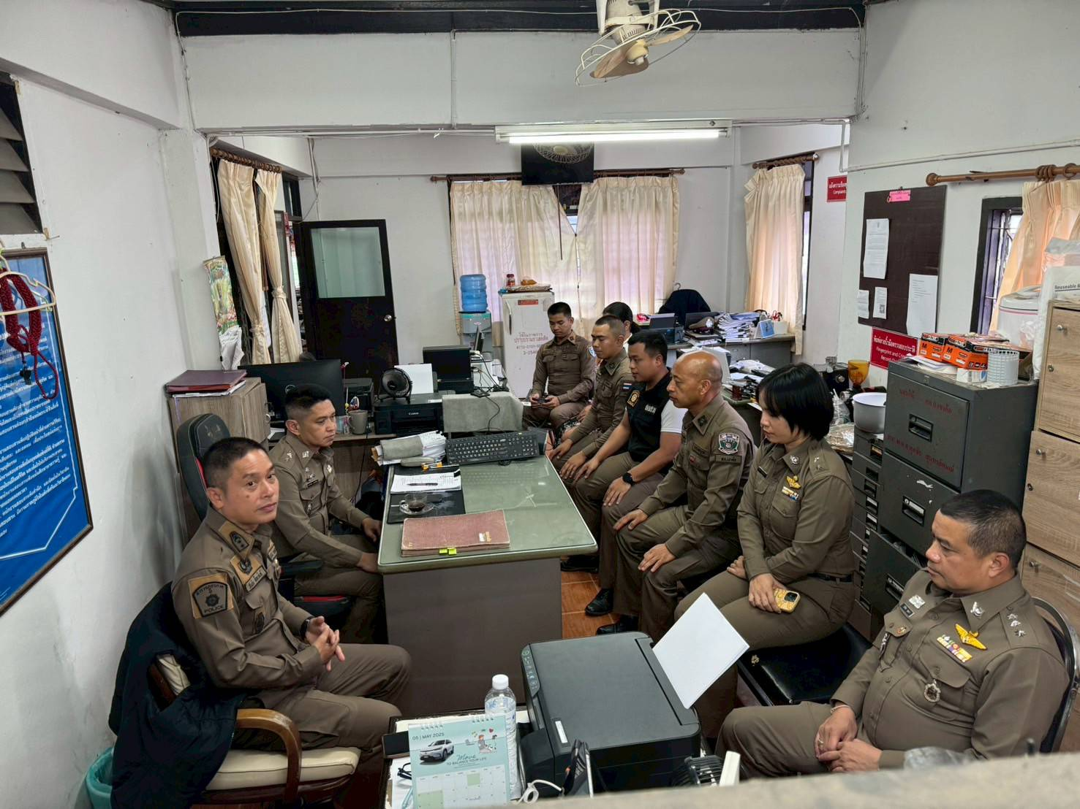

เมื่อวันที่ 27 มีนาคม 2568 เวลา 13.00 น. พ.ต.ท.ทรงกรต เมฆพัฒน์ รอง ผกก.(สอบสวน)สภ.เขาค้อ พร้อมพนักงานสอบสวน และเจ้าหน้าที่งานสอบสวน ร่วมประชุมงานสอบสวนประจำเดือน มีนาคม 2568
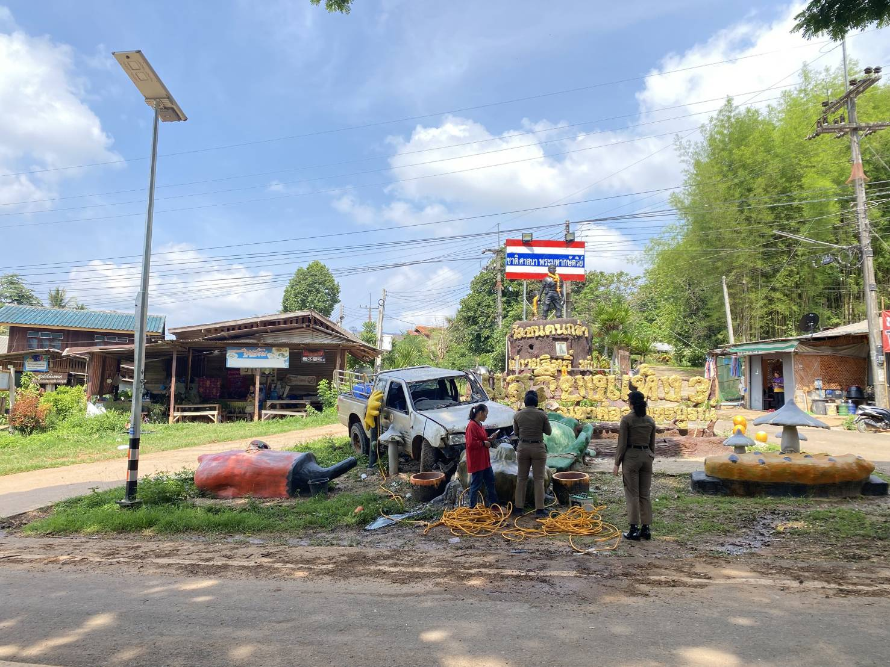

เมื่อวันที่ 25 มีนาคม 2568 เวลา 13.00 น. ร.ต.ท.หญิงธนาพร จันทร์ทองอุ่น รอง สว.(สอบสวน)สภ.เขาค้อ พร้อมเจ้าหน้าที่งานสอบสวนตรวจที่เกิดเหตุ ว.40

